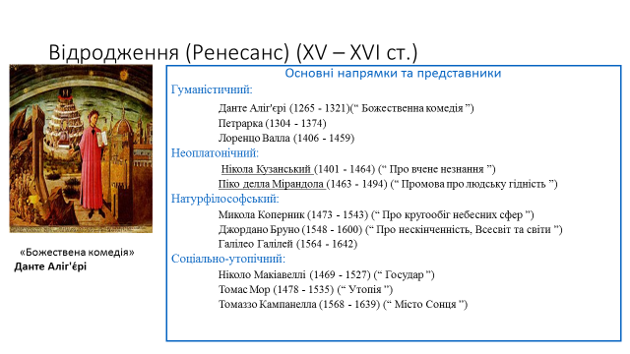

Тема 4. Гуманізм епохи Ренесансу (ХV – XVI cт.)

1. Дайте визначення поняттям:

Ренесанс, антропоцентризм, гуманізм, універсалізм (доби Відродження), індивідуалізм, теїзм, деїзм, пантеїзм, мікрокосм та макрокосм, утопія, макіавеллізм.

1. Підготуйте доповідь (презентацію) на одну з зазначених тем (8 балів).
   1. Особливості розвитку та основні риси доби Ренесансу
   2. «Божествена комедія» Данте Аліг'є́рі як реабілітація земного існування людини
   3. Епікуреїзм Лоренцо Валли
   4. «Промова про гідність людини» Пі́ко де́лла Міра́ндола: людина як акт самостворення
   5. Пантеїзм Ніколи Кузанського. «Вчене незнання» як вчення про мікро- і макро-космос та парадокси нескінченності.
   6. Натурфілософські вчення доби Відродження (Микола Коперник, Джордано Бруно, Галілео Галілей)
   7. Соціально-політичні вчення. «Державець» та макіавеллізм: чому вчення Ніколло Макіавеллі так подобається тиранам?
   8. Утопічні вчення Відродження: «міста яких немає» (Томас Мор, Томаззо Кампанелла, Френсіс Бекон (Бейкон))